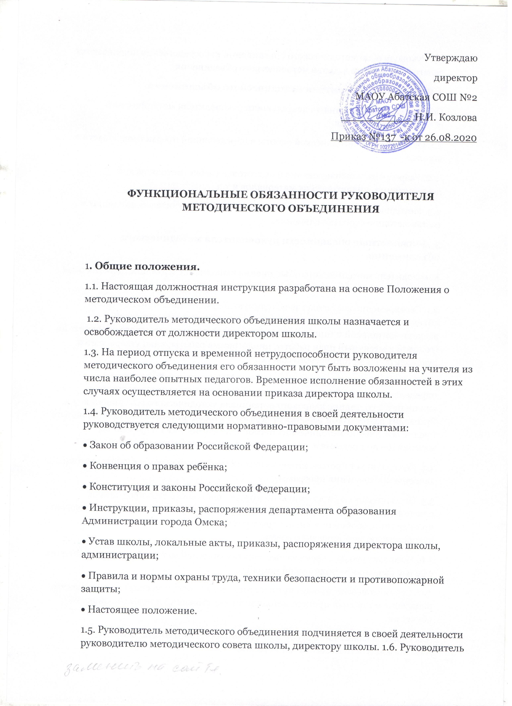

1.5. Руководитель методического объединения подчиняется в своей деятельности руководителю методического совета школы, директору школы. 1.6. Руководитель методического объединения должен иметь высшее профессиональное образование и стаж работы не менее 3 лет.

1.7. Руководителю методического объединения непосредственно подчиняются педагоги, входящие в состав методического объединения.

2. **Функции руководителя методического объединения.**

Основными направлениями деятельности руководителя методического объединения являются:

2.1. Организация методической работы в определенной предметной области в школе.

2.2. Разработка, рецензирование и подготовка учебно-методической документации, дидактических материалов и т.д.

2.3. Методическое руководство и координация работы учителей, входящих в состав методического объединения.

3. **Должностные обязанности руководителя методического объединения**.

Руководитель методического объединения выполняет следующие должностные обязанности:

3.1. Своевременно составляет необходимую документацию методического объединения: текущее и перспективное планирование методической, экспериментальной и инновационной деятельности методического объединения (годовой и месячный план работы, циклограмма работы; план утверждается руководителем методического совета).

3.2. Создает и ведет банк данных учителей МО по установленной форме, определяет их потребности в повышении профессионального мастерства; анализирует состояние кадрового потенциала методического объединения. 3.3. Руководит разработкой рабочих программ и календарно-тематических планов по предметам, учебно-методических пособий, дидактических и наглядных материалов по предметам, организовывает их оперативную корректировку.

3.4. Контролирует прохождение учителями учебных программ с учётом глубины и качества прохождения программ.

3.5. Отслеживает своевременную подготовку школьного тура предметных олимпиад, конкурсов, интеллектуального марафона учителями МО, руководит их проведением, обобщает и анализирует результаты и представляет их руководителю методического совета.

3.6. Посещает уроки и внеклассные занятия учителей методического объединения с целью оказания методической помощи.

3.7. Организовывает проведение педагогических (методических) экспериментов, внедрение в учебный процесс методических достижений и новых технологий обучения.

3.8. Ставит в известность руководителя методического совета, обо всех изменениях в экспериментальной работе.

3.9. Даёт рекомендации учителям, желающим повышать свою квалификационную категорию; организовывает повышение квалификации учителей МО через постоянно действующие формы обучения (тематические консультации, обучающие семинары, практикумы, «круглые столы», творческие отчеты и т.п.).

3.10. Оказывает помощь педагогам методического объединения в овладении ими навыками аналитической и других видов деятельности.

3.11. Отвечает за распространение опыта работы педагогов методического объединения.

3.12. Организует методическую помощь учителям в работе с различными группами учащихся.

3.13. Руководит работой учителей МО по развитию и совершенствованию учебно-лабораторной базы.

3.14. Организует работу наставников с молодыми специалистами и малоопытными учителями.

3.15. Контролирует выполнение графика контрольных работ, зачетов по своей предметной области.

3.16. Осуществляет внутришкольный контроль за уровнем обученности учащихся и качеством преподавания учителями по своей предметной области.

3.17. Анализирует итоги деятельности методического объединения за учебный год, на основе выявленных проблем планирует деятельность методического объединения на новый учебный год; 1 раз в год (в мае) готовит обобщенный аналитический материал и представляет его руководителю методического совета.

4. **Права руководителя методического объединения**.

Руководитель методического объединения имеет право в пределах своей компетенции:

4.1. Присутствовать на любых уроках, внеклассных занятиях, проводимых с учащимися школы, для оказания методической помощи и осуществления систематического контроля качества их проведения.

4.2. Давать рекомендации учителям по совершенствованию качества образования.

4.3. Вносить предложения администрации школы по распределению учебной нагрузки и доплат за кабинеты учителям соответствующей предметной области.

4.4. Принимать участие в подготовке и проведении педагогических советов. 4.5. Вносить предложения администрации школы по научно-методическому обеспечению и техническому оснащению кабинетов по своей предметной области.

4.6.Самостоятельно выбирать формы и методы работы с педагогами методического объединения, планировать работу, исходя из общего плана работы школы и педагогической целесообразности.

4.7. Участвовать в управлении школой в порядке, определенном Уставом школы, участвовать в работе Педагогического совета школы.

4.8. Вносить предложения по совершенствованию профессиональной деятельности учителей и руководителей МО.

4.9. Доводить и давать обязательные для исполнения указания учителям МО. 4.10. Представлять учителей МО за успехи в работе, активное участие в инновационной и научно-исследовательской деятельности к награждению и поощрению директором школы.

4.11. Получать от администрации школы информацию нормативно-правового и организационно-методического характера по вопросам образовательной деятельности.

4.12. Обмениваться информацией по вопросам, входящим в свою компетенцию, с администрацией и педагогическими работниками других образовательных учреждений города и области.

4.13. Повышать профессиональную квалификацию удобным для себя способом.

5. **Ответственность руководителя методического объединения**.

Руководитель методического объединения несёт ответственность:

5.1. За неисполнение или ненадлежащее исполнение без уважительных причин Устава и Правил внутреннего трудового распорядка школы, законных распоряжений директора школы и иных локальных актов, должностных обязанностей, установленных настоящим Положением, в том числе за не использование предоставленных прав, руководитель методического объединения несет дисциплинарную ответственность в порядке, определенным трудовым законодательством.

5.2. За применение методов воспитания, связанных с физическим и (или) психическим насилием над личностью обучающегося, а также совершение иного аморального проступка руководитель методического объединения может быть освобожден от занимаемой должности в соответствии с трудовым законодательством и Законом Российской Федерации «Об образовании». Увольнение за данный проступок не является мерой дисциплинарной ответственности.

5.3. За нарушение правил пожарной безопасности, охраны труда, санитарно-гигиенических правил организации методического процесса руководитель методического объединения привлекается к административной ответственности в порядке и в случаях, предусмотренных административным законодательством.

5.4. За виновное причинение школе или участникам методического процесса ущерба в связи с исполнением (не исполнением) своих должностных обязанностей руководитель методического объединения несет материальную ответственность в порядке и пределах, установленных трудовым и (или) гражданским законодательством.

5.5. За несвоевременную подготовку и хранение планов работы методических объединений и отчетных материалов (анализ работы методического объединения, качество образования, обученность учащихся и т.п.).

6. Взаимодействие с администрацией.

**Руководитель методического объединения:**

6.1. Систематически обменивается информацией по вопросам, входящим в его компетенцию, с педагогическими работниками школы, руководителем методического совета, заместителями директора, директором школы.

6.2. Работает в тесном контакте с учителями - предметниками, руководителями методических объединений, проблемных групп и других структурных подразделений методической службы, руководителем методического совета, заместителем директора, директором школы, специалистами служб школы и осуществляет взаимодействие с другими образовательными учреждениями по вопросам методической, экспериментальной и инновационной деятельности. 6.3. Самостоятельно планирует свою работу на каждый учебный год, каждую учебную четверть.